בחירת כיוון ושאלה
1.

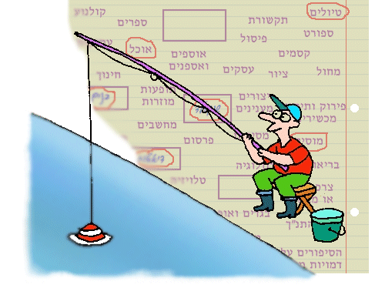

במדור זה תוכלו לשים פריטים כמו:
- מיפוי עניין אישי (תרשים המעגלים)
- שמש אסוציאציות על הנושא המרכז + מיפוי עניין אישי על נושא זה.
- מאגר השאלות ממוין והשאלה המובילה שבחרתם
- ניתוח הבעיה
- מפת הרעיונות לפתרון הבעיה
- רשימת הדרישות מהפתרון לבעיה
- בחירת הפתרון המתאים לבנייה

